[贵州中医药大学唐东昕与北京大学医学部天士力微循环研究中心韩晶岩合作论文陷图像困局](https://mp.weixin.qq.com/s?__biz=Mzk3NTEwMTE3OA==&mid=2247486540&idx=1&sn=9608a14633295f99565ca9d46af4c301)

[学术荟萃](javascript:void(0);)2025-05-01 15:57:00山东

**Part.1**



**论文简介**

**标题：Inhibitory effects of Chanling Gao on the proliferation and liver metastasis of transplanted colorectal cancer in nude mice**

**日期：**2019年2月21日

**单位与作者**：

贵州中医药大学 Bing Yang、Dong-Xin Tang(通讯作者音译 唐东昕)

北京大学医学部天士力微循环研究中心 Jing-Yan Han(通讯作者 音译 韩晶岩)

**期刊：*PLoS ONE***

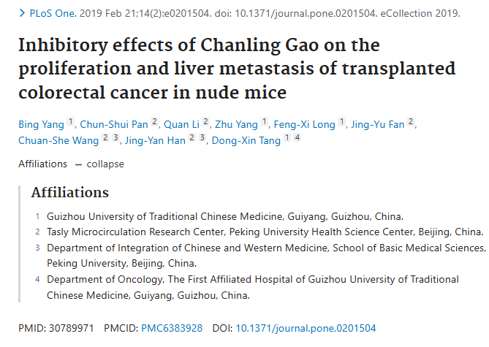

**Part.2**



**图像异常问题**

**#1 图2B中的两幅图像似乎重叠，在旋转180°后，颜色不同，但被描述为代表不同的治疗组。**

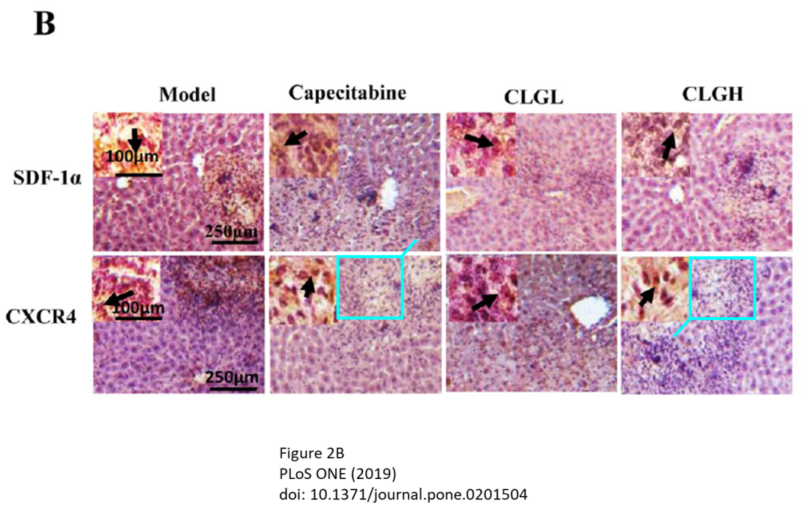

**基金支持：**

* 国家自然科学基金（DXT 的基金号为 81460697 和 81760814，BY 的基金号为 81860819）
* 贵州省中药现代化工程基金（DXT 的基金号为 SY-2014-3008-1）

**参考信息：**

https://pubmed.ncbi.nlm.nih.gov/30789971/

https://pubpeer.com/publications/1E59E95EFCB751DFA5CB0E89C5459B#1